**Учёт личных финансов:**

1. Прототип окна конвертации файла в XSD схему. Нажимая на кнопку появится окно выбора файла на диске. Далее необходимо указать его название в поле namespace. Нажатие сгенерировать класc, сохранит файл в папке result.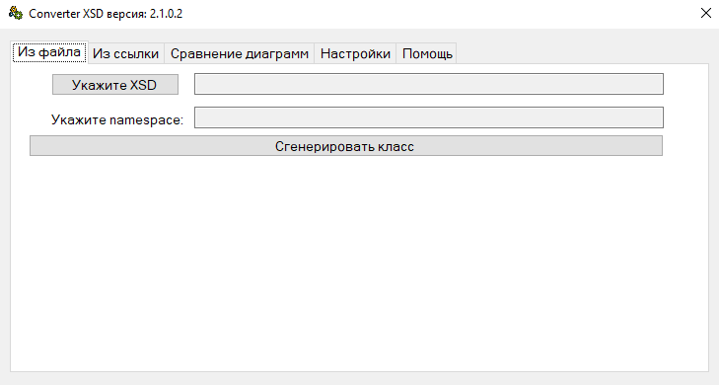

2. Прототип окна в котором можно будет конвертировать XSD схему из ссылки или объекта. Объект подгружается с сервера, ссылку можно сформировать в настройках. Также можно добавить DTO отдельной кнопкой, кнопка обновить список обновляет выбор объектов с сервера. После нажатия на кнопку сгенерировать класс, файла появится в папке result.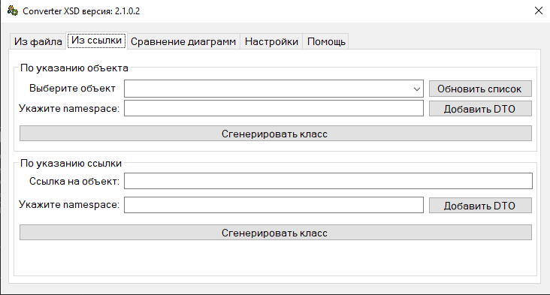

3. Прототип окна сравнения диаграмм при нажатии на кнопку ”Сравнить диаграммы” сравнивает визуально схемы с тестового и реально маршрутизаторах.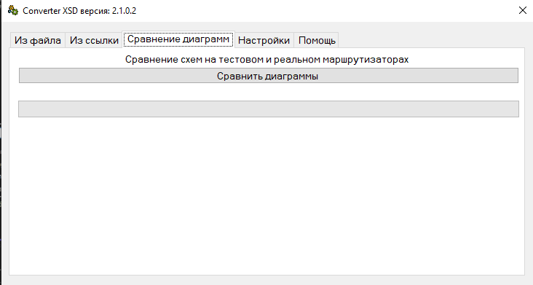

4. Прототип окна настройки ссылки на диаграмму. Вставляем ссылку в поле и по нажатию кнопки редактировать, мы сможем изменить ссылку, далее сохраняем её кнопкой “Сохранить и обновить”.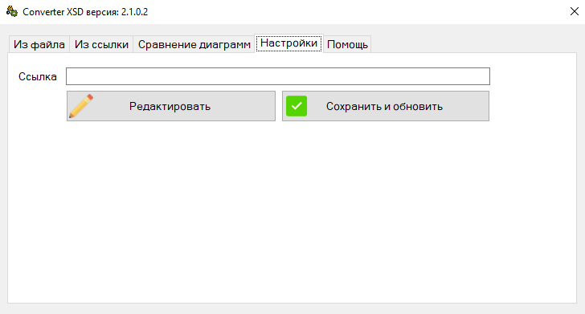5. Прототип окна помощи. В нем находятся кликабельные ссылки на почты разработчика, начальника и главного начальника. Также в нем указываются адреса продуктового, тестового и маршрутизатора разработки. Кнопка скопировать позволяет вставить ссылку в буфер обмена.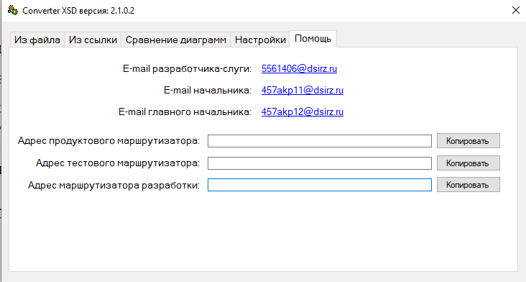

**Диаграмма сущностей:**

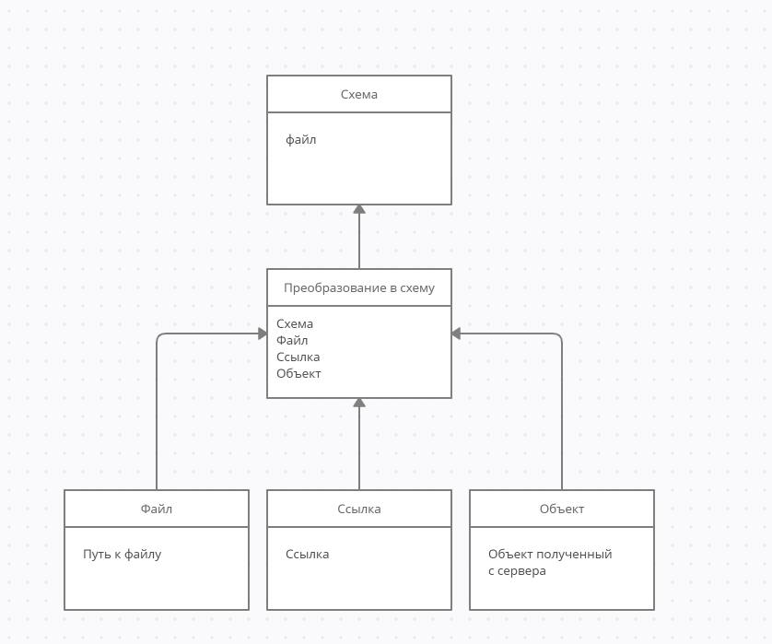

**Разработка API:**

1. RegisterLogs

Функция предназначена для записи логов.

Функция использует стандартную библотеку system.

Входная информация: Id, название аккаунта, название компьютера.

Выходная информация: сообщение лога, дата создания лога.

1. ReadIniFile

Функция для работы с файлами ini.

Функция использует .NET Framework 4.6.1

Входная информация: команды считывания, удаления, обновления.

Выходная информация: файл ini или его отсутствие.

1. CreateNewIni

Функция предназначена для создания файла ini.

Функция использует .NET Framework 4.6.1.

Входная информация: ссылки.

Выходная информация: передача ссылок в окно помощи.

1. OnModelCreating

Функция предназначена для работы с базой данных.

Функция использует EntityFramework 6.0

Входная информация: DbContext.

Выходная информация: Информация об объектах.

1. UpdateSettings

Функция предназначена для редактирования ссылки.

Функция использует .NET Framework 4.6.1.

Входная информация: ссылка на схему.

Выходная информация: изменённая ссылка.

1. ShowHelpView

Функция предназначена для работы с окном помощи.

Функция использует .NET Framework 4.6.1.

Входная информация: дескриптор окна приложения.

Выходная информация: UI.

1. ShowDiagrammComparsion

Функция предназначена для работы с окном сравнения диаграмм.

Функция использует .NET Framework 4.6.1.

Входная информация: диаграмма.

Выходная информация: UI с сопоставлением диаграмм друг с другом.

**Иерархическая структура работ:**

1. Разработка технического задания
   1. Сбор требований;
   2. Определение стадий и этапов разработки
      1. Определение стадий разработки;
      2. Определение сроков разработки;
   3. Общее описание
      1. Назначение продукта;
      2. Взаимодействие продукта;
      3. Допущения и ограничения продукта;
      4. Определение функций продукта;
2. Разработка приложения
   1. Backend-разработка
      1. Проектирование базы данных
         1. Определение структуры базы данных;
         2. Определение связей между сущностями;
         3. Определение взаимодействия с базой данных;
      2. Разработка API приложения
         1. ConverterLogs;
         2. IniFile;
         3. SettingsApplication;
         4. ConverterForm;
         5. Settings;
         6. HelperXsd;
         7. Program;
         8. SSPEntities;
         9. ElementObjectItem.
      3. Сетевое взаимодействие
         1. Определение протокола взаимодействия;
         2. Обеспечение защищённости соединения;
         3. Определение местоположения хранения данных;
      4. Взаимодействие с UI
         1. Определение модели привязки данных;
         2. Создание механизма обновления данных;
   2. Frontend-разработка
      1. Дизайн
         1. Разработка макетов страниц
            1. Разработка макета окна создания диаграммы из файла;
            2. Разработка макета окна создания диаграммы из ссылки или из объекта;
            3. Разработка макета сравнения диаграмм;
            4. Разработка макета редактирования ссылки на схему;
            5. Разработка макета помощи;
         2. Взаимодействие с backend
            1. Определение модели привязки данных;
            2. Настройка механизма обновления данных;
            3. Определение динамического взаимодействия с данными;
         3. Разработка общего стиль-кода приложения
            1. Создание логотипа приложения;
            2. Создание иконок элементов;
            3. Определение стиля и размера шрифтов;
3. Приемо-сдаточные испытания
   1. Подготовка и проведение демонстрации;
   2. Проведение испытаний;
4. Размещение приложения
   1. Аренда сервера;
   2. Развёртывание приложения;
   3. Размещение в магазине приложений;
5. Поддержка приложения
   1. Мониторинг работоспособности;
   2. Получение и обработка обратной связи;
   3. Улучшение работы приложения
   4. Добавление новой функциональности;

**Оценка времени выполнения проекта по методу PERT:**

Произведем вычисления для определения временных затрат на реализацию проекта. Для этого определим состав работ их оптимистичные, пессимистичные и средние трудозатраты в часах:

|  |  |  |  |  |
| --- | --- | --- | --- | --- |
| Работы | Количество | Оптимистичные трудозатраты | Пессимистичные трудозатраты | Наиболее вероятные трудозатраты |
| Создание сущносте  й | 9 | 0,5 | 2 | 1 |
| Создание макетов | 5 | 0.3 | 1 | 0.5 |
| Создание методов  API | 9 | 6 | 10 | 9 |

**Посчитаем средние трудозатраты по каждой работе:**

**Создание сущностей**

Ei = (2 + 4 * 1 + 0.5) / 6 = 0.75

Создание макетов

Ei = (1 + 4 * 0.5 + 0.3) / 6 = 0.55

Созданме методов

Ei = (10 + 4 * 9 + 6) / 6 = 8.6

Посчитаем среднеквадратичную оценку:

Создание сущностей = (2 – 0.5) / 6 = 0.25.

Создание макетов = (1 – 0.3) / 6 = 0.11

Создание методов API = (10 – 6) / 6 = 0.6

Посчитаем Eобщ.:

Eобщ. = 7 * 0.75 + 7 * 0.55 + 7 * 8.6 = 69.3

Посчитаем СКОобщ.:

СКОобщ.: $\sqrt{7 +{0.25}^{2} +7*{0.11}^{2}+10*{0.6}^{2}}$ = 3.27

Оценка суммарной трудоёмкости проекта с вероятностью 95%:

E95% = 69.3 + 2 * 3.27 = 75.84